Тема урока: «Фотоэффект. Экспериментальные законы внешнего фотоэффекта. Квантовая гипотеза Планка»

Цель урока: сформировать у учащихся понятие фотоэффекта
Задачи урока:
Обучающая:
- дать понятие о фотоэффекте;
Воспитывающая:
- воспитывать мировоззрение и единую физическую картину мира;
- показать тесную связь физики с жизнью;
Развивающая:
- развивать у учащихся логическое мышление, сообразительность и вычислительные навыки при решении задач
Тип урока: Изучение нового материала.
Методы обучения: Словестный: беседа с элементами рассказа.
Наглядный: мультимедиа, опыты.

Ход урока:

Для начала давайте вспомним, что такое сила тока.
Сила тока – это скалярная физическая величина, равная отношению заряда Δq, прошедшего за промежуток времени Δt через поперечное сечение проводника, к этому промежутку времени. $I=\frac{Δq}{Δt}$
Обернитесь вокруг, посмотрите на своих соседей по партам, посмотрите на их лица. Почему мы можем видеть окружающий мир? Из 8 класса мы уже знаем что лучи света попадают на нашу сетчатку и появляются зрительные ощущения, после чего мы получаем картинку окружающего мира. Но свет взаимодействует не только с сетчаткой, но и с любым веществом в окружающем мире. Свет попадает на поверхность и взаимодействует с ей. Так свет попадая на любой предмет частично поглощается им, а частично отражается и мы видим предмет уже в отражённом свете. Так мы уже знаем что тёмные тела больше поглощают света чем светлые. Но также доля отраженного света зависит и от длины волны.
Но кроме отраженного света мы можем видеть и излучаемый свет, это звёзды, солнце, пламя костра. Электромагнитное излучение испускают все тела и интенсивность зависит от температуры их поверхности.
Но взаимодействие электромагнитных волн с веществом приводит и к другим физическим явлениям, изучение которых помогло выяснить природу света.
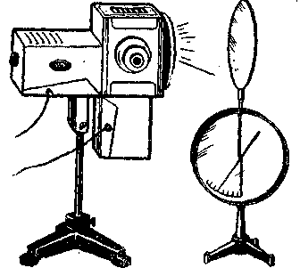
Проведём такой опыт. К электрометру присоединим очищенную цинковую пластинку после чего зарядим ее отрицательным зарядом. Затем направим на её ультрафиолетовый свет и пронаблюдаем получится. Мы увидим как заряд на пластине начнет падать. Перекроем поток ультрафиолета, после чего разряд прекращается. Затем зарядим пластину положительно и направим поток ультрафиолета. Заменим цинковую пластину на медную и повторим опыты.
На основе этого опыта какие можно сделать выводы?
- Под действием света разряжаются только отрицательно заряженные металлы. Следовательно, при некоторых условиях свет способен вырывать электроны из металлов. Это явление называют фотоэффектом.
Фотоэффектом называется явление взаимодействия электромагнитного излучения с веществом, в результате которого энергия излучения передается электронам вещества, что приводит к связей электронов и ядер в атомах.
Явление фотоэффекта обнаружил немецкий физик Генрих Рудольф Герц в 1887 году. Он заметил, что пробой воздушного промежутка между электродами искрового разрядника происходит при меньшем напряжении, если освещать отрицательно заряженный электрод ультрафиолетовым излучением.
- Разряд начинается одновременно с началом освещения, следовательно, фотоэффект практически безынерционен. (Точные опыты показали, что время между началом облучения и началом фотоэффекта не превышает 10⁻⁹ с.)
- Наличие фотоэффекта зависит от рода и обработки освещаемого металла, скорость разряда зависит также и от падающей в единицу времени световой энергии.
Фотоэффект делятся на внешний и внутренний. При внешнем вылетают электроны, которые называют фотолектронами, а при внутренним часть электронов, находящихся в веществе в связанном состоянии, переходят в свободное состояние, увеличиваю концентрацию носителей тока.
Испускание в-ом каких-либо частиц называют эмиссией. Поэтому внешний фотоэффект называют также фотоэлектронной эмиссией.
Систематическое изучение фотоэффекта было проведено русским учёным Александром Григорьевичем Столетовым в 1888-1889гг..
Для своих исследований он использовал приведенной нижу установку. В цепь был включен конденсатор, одна из обкладок которого была изготовлена из медной сетки, а вторая цинковой пластины. Медную заряжали положительно, а цинковую отрицательно. Наблюдения показали, что под действием падающего уф излучения в цепи возникает эл ток. Этот ток назвали фототоком. Изменяя U между А и В с помощью реостата Столетов исследовал вольт-амперную характеристику. (Даже при отсутствии разности потенциалов между пластинами в цепи проходит фототок.) Тк скорости электронов, испускаемых катодом, различны как по модулю, так и по направлению, то не все они при малых значениях могут достигать анода. При увеличении U, сила фототока растет до некоторого максималього значения Iн – фототок насыщения. Дальнейшее увеличение напряжения не приводит к росту фототока. Изменение полярности напряжения приводит к исчезновению фототока при напряжении U₃, которое называется задерживающим напряжением.
Для большинства веществ фотоэффект возникает только под действием ультрафиолетового излучения. Однако некоторые металлы, например литий, натрий и калий, испускают электроны и при облучении видимым светом.
Экспериментально установлены следующие законы внешнего фотоэффекта:
- Сила фототока насыщения Iн прямо пропорциональна интенсивности I падающего излучения (первый закон фотоэффекта).
Вольт-амперная характеристика фотоэффекта показана на рисунке 1 в, и 2 а, а зависимость силы фототока насыщения Iн от интенсивности падающего излучения I — на рисунке 2 б.
Из графика зависимости Iн от I видно, что сила фототока насыщения равна нулю только при отсутствии излучения (I=0). Иными словами, фотоэффект наблюдается даже при малых значениях интенсивности падающего излучения.
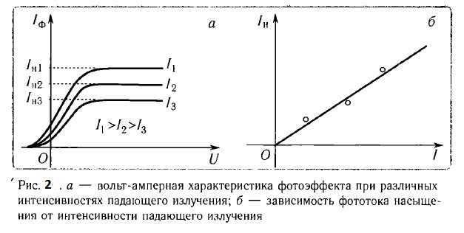
2. Максимальная кинетическая энергия E_{к}^{max} фотоэлектронов не зависит от интенсивности падающего излучения и линейно возрастает с увеличением частоты v падающего излучения (второй закон фотоэффекта).
Подчеркнем, что фотоэлектроны не имеют фиксированной кинетической энергии при вылете из фотокатода: она меняется в некотором диапазоне от нуля до E_{к}^{max} так как фотоэлектроны могут часть своей энергии, полученной от падающего излучения, передать частицам вещества перед вылетом с поверхности.
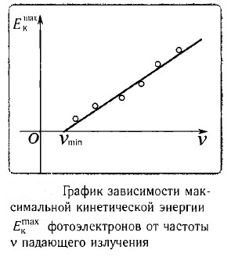
На следующем рисунке представлен график зависимости максимальной кинетической энергии E_{к}^{max} от частоты v падающего излучения.
3. Для каждого вещества существует граничная частота v_{min}, такая, что излучение меньшей частоты не может вырывать электроны (третий закон фотоэффекта).
Эта минимальная частота v_{min} называется красной границей фотоэффекта. Такое название связано с тем, что минимальной частоте излучения соответствует максимальная длина волны. А поскольку максимальная длина волны в видимом диапазоне соответствует красному цвету, то граница и получила название «красной».
Красная граница для различных веществ совсем не обязательно соответствует красному цвету. Например, для рубидия она соответствует желтому цвету, для кальция — синему, а для некоторых веществ может вообще находиться в инфракрасной или ультрафиолетовой областях спектра.
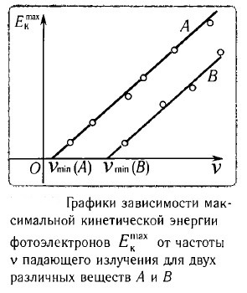
На следующем рисунке приведены графики зависимости максимальной кинетической энергии E_{к}^{max} фотоэлектронов от частоты v падающего излучения для двух различных веществ А и В. Точки пересечения графиков с осью абсцисс (частот) определяют красные границы фотоэффекта для каждого из них: v_{min}(A) и v_{min}(B).
При частотах, больших v_{min}, излучение даже очень малой интенсивности вызывает фотоэффект. Кроме того, между моментом включения источника излучения и вылетом электронов фактически нет задержки во времени: электроны вылетают из вещества через промежуток времени порядка 10⁻⁹—10⁻¹⁰ с после начала облучения.
Следует заметить, что к моменту открытия фотоэффекта в 1887 г. еще ничего не было известно об электронах, открытых английским физиком Джозефом Джоном Томсоном только в 1897 г.
На основе волновой теории можно объяснить только 1-й закон фотоэффекта: чем больше энергия падающего света, тем больше электронов вылетает из вещества. Объяснить 2-й и 3-й законы фотоэффекта в рамках классической теории излучения не удалось. Например, непонятно, почему максимальная кинетическая энергия фотоэлектронов не зависит от интенсивности падающего излучения. Невозможно также объяснить существование красной границы фотоэффекта. Действительно, даже при малой частоте падающего излучения, но при длительном воздействии электронам можно сообщить энергию, необходимую для выхода из вещества. Следовательно, красная граница фотоэффекта не должна существовать. Все эти противоречия были сняты квантовой теорией.
Квантовые представления были введены немецким физиком Максом Планком при разработке теории теплового излучения. Он сделал фундаментальное предположение, что энергия любой колеб системы, совершающей гармонические колебания с частотой v, может принимать лишь определенные дискретные значения, отличающиеся на целое число элементарных порций – квантов энергии.
En=nE=nhv(n=1,2,3…)
n-целое положительное число
h-коэффициэнт пропорциональности, который называют постоянной Планка.
h=(6.62606957+-0.00000029)*10⁻³⁴ Дж*с
Следовательно, отдельный осциллятор может обладать не любой энергией, а лишь энергией, кратной ΔE =hv. Таким образом впервые появилась идея о квантовании энергии.
14 декабря 1900 г. Планк доложил свои результаты на заседании Немецкого физического общества. Этот день и считают днем рождения квантовых представлений. Появился квант энергии как дискретная порция энергии. Планк относил дискретность энергии к свойствам вещества, а излучение рассматривалось как электромагнитные волны.
После выдвижения гипотезы Планком (1900 г.) началось интенсивное развитие квантовых представлений в физике, которые к 1925-1928 гг. превратились в стройную и логичную квантовую теорию, открывшую «новую эру» в развитии физики.
5. Подведение итогов урока
Оценивание работы учащихся.
Выставить и прокомментировать оценки учащихся. Отметить, с чем учащиеся справились, успешно, а на что нужно еще обратить внимание.
6. Домашнее задание

